四季酒店携手阿曼旅游开发公司(欧姆兰集团,OMRAN Group) 宣布全新豪华海滨度假酒店和私人住宅将于马斯喀特亮相

在阿曼首都海边，宾客和业主将享受私人海滩和如画的山海美景
May 5, 2022, Toronto, Canada

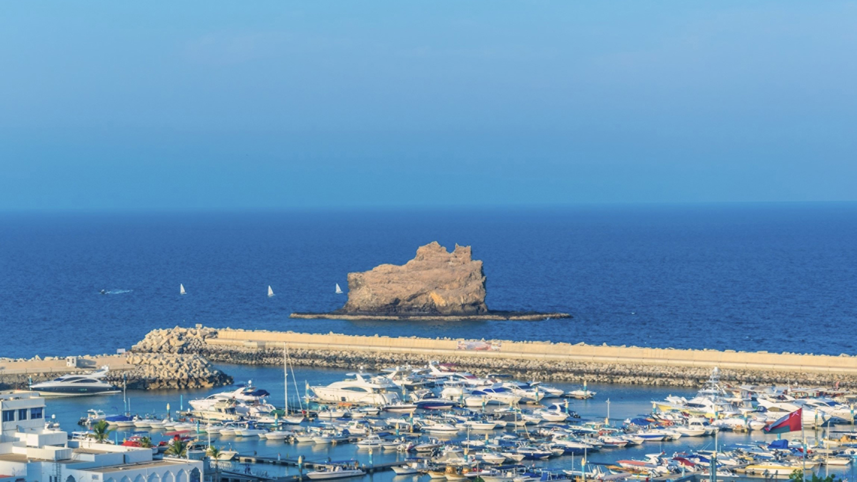
国际奢华酒店管理公司四季酒店集团和阿曼旅游开发公司（欧姆兰集团,OMRAN Group）宣布即将修建阿曼马斯喀特四季度假酒店和私人住宅。
这一奢华开发项目将包含一个都市风格的度假村。不管是商务或休闲旅行者，这里都是他们参观历史名胜和饱览山间海滨美景的绝佳选择。对于向往四季生活方式的业主而言，面向无垠阿曼海滨的私人住宅无疑是他们的理想之选。
四季酒店全球业务拓展及项目组合管理总裁Bart Carnahan表示：“中东是四季酒店发展战略中的重要版图，我们也在不断寻找合适的机会，在马斯喀特等地为宾客提供独家的四季体验。我们很高兴能与欧姆兰集团合作，共同促进阿曼旅游业的长期发展，进一步加快其首都城市的战略升级，并通过全新的四季酒店吸引来自世界各地的奢华宾客。”
阿曼位于阿拉伯半岛的东南海岸，毗邻阿曼海。马斯喀特是一座历史悠久的古城，同时也是一座重要的港口城市，拥有充满活力的文化和田园诗般的自然风光。这座美丽的城市背靠哈杰尔山脉，俯瞰阿拉伯海，遍布多姿多彩的文化景点，如博物馆、清真寺和历史遗址等。
欧姆兰集团首席执行官Hashil Obaid Al Mahrouqi 先生表示：“马斯喀特是一座充满历史底蕴和自然风光的城市，在商业和观光等方面具有极大潜力。我们期待通过与四季酒店的合作，充分展现马斯喀特鲜明的城市特色。同时我们也希望通过引入这一标志性品牌，能继续推动《阿曼愿景2040》和我们国家的旅游战略发展，巩固提升阿曼作为奢华旅游目的地在国内外游客心中的地位。
阿曼马斯喀特四季度假酒店和私人住宅将通过改建前游艇俱乐部和码头，打造200间客房和套房以及100套私人住宅。宾客将享受酒店的私人沙滩、五家餐厅以及带有独立更衣间的室内外游泳池。除了酒店海滩提供的水上运动以外，度假酒店内还拥有网球中心、水疗中心和健身设施，为各类宾客提供多种休闲活动选择。除此之外，儿童项目“Kids For All Seasons”和青少年中心将为宾客提供更多丰富体验。
酒店还将设有宽敞的室内外会议室和活动空间，以及新娘休息室，商务中心，商务候机室和祈祷室。
业主们将会享受来自专业独立的住宅团队提供的四季贴心服务，既能保持居家的私密和独立，又能便捷使用酒店的一系列服务和设施。
阿曼马斯喀特四季度假酒店和私人住宅项目扩张了四季酒店在中东地区的版图，同时，位于该地区的迪拜四季酒店和沙特阿拉伯德拉伊耶四季酒店也即将开业。

关于欧姆兰集团 | 旅游发展
欧姆兰集团通过打造切实的旅游资产、生活方式社区和目的地，推动当地经济增长，促进经济多样化。我们致力于通过自身行动，或作为催化剂将政府力量与私营企业家精神相结合，以达成这一目标。
我们携手合作伙伴、中小企业和当地社区，确保在尊重阿曼的传统文化和环境价值观的同时，共同在物质，社会和经济上为当地环境与人民生活做出积极贡献。
我们被阿曼的美丽、和平与热情所深深鼓舞。
有关更多信息，请访问官方网站：Omran.om
关注欧姆兰集团官方社交媒体: Twitter | Instagram | Facebook | Youtube

RELATED

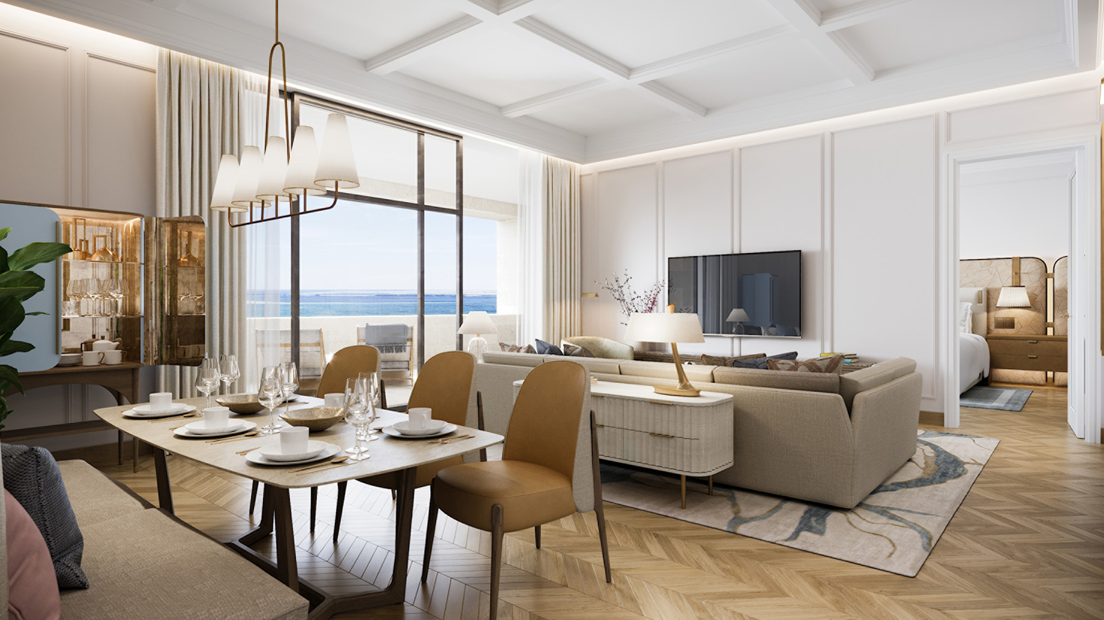 | May 10, 2022, Toronto, Canada  فورسيزونز وكيو بيرق للاستثمار العقاري تطلقان مشروعاً عقارياً فاخراً جديداً في جزيرة اللؤلؤة بالدوحة يضم أماكن إقامة خاصة وشقق فندقية مخدومة  https://publish.url/news-releases/2022/new-four-seasons-at-the-pearl-qatar-2.html
May 10, 2022, Toronto, Canada
Four Seasons and Q Bayraq Real Estate Investments Announce Luxury Development in Doha Featuring Private Residences and Serviced Apartments at The Pearl-Qatar
https://publish.url/news-releases/2022/new-four-seasons-at-the-pearl-qatar.html

PRESS CONTACTS

Sarah Tuite
Vice President, Corporate Public Relations
1165 Leslie Street
Toronto
Canada
prsm@fourseasons.com

+1 416 441 4350

